3. Projekt

Tartalom

Terv 4

Kezdőlap 4

Utazási lap 4

Kosár 5

Műszaki dokumentáció 5

Célok 5

Feladatfelosztás 5

Adatbázis 6

# Terv

Kezdőlap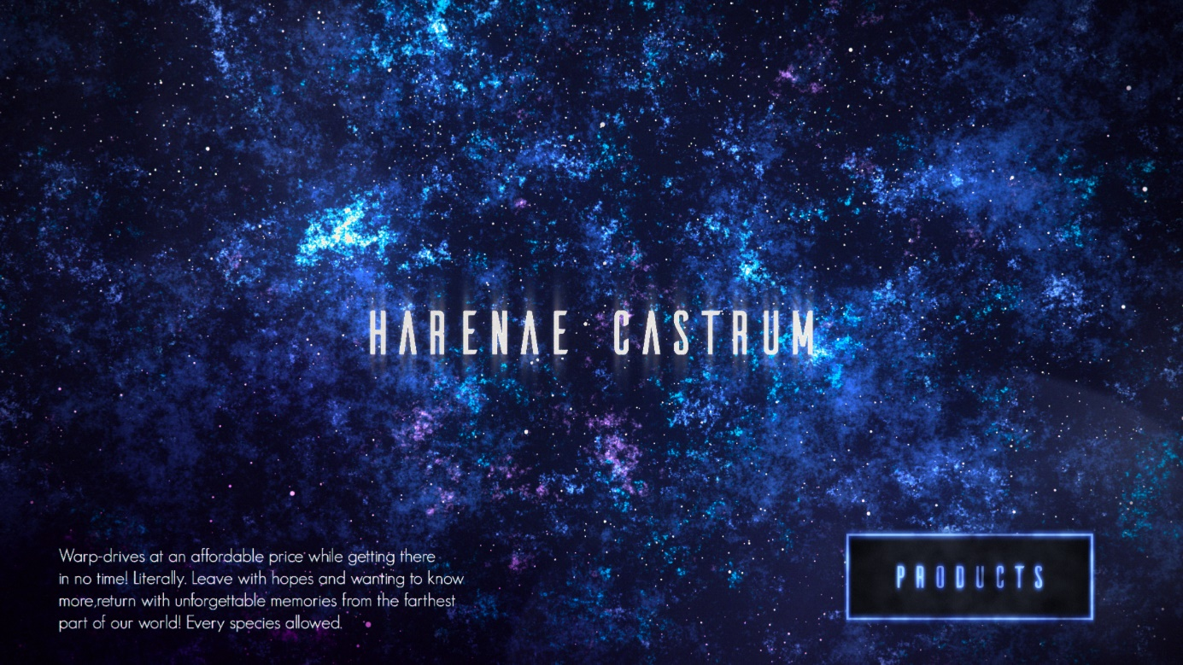

* Rövid leírás
* Gomb tovább
* Footer a készítőkről

Utazási lap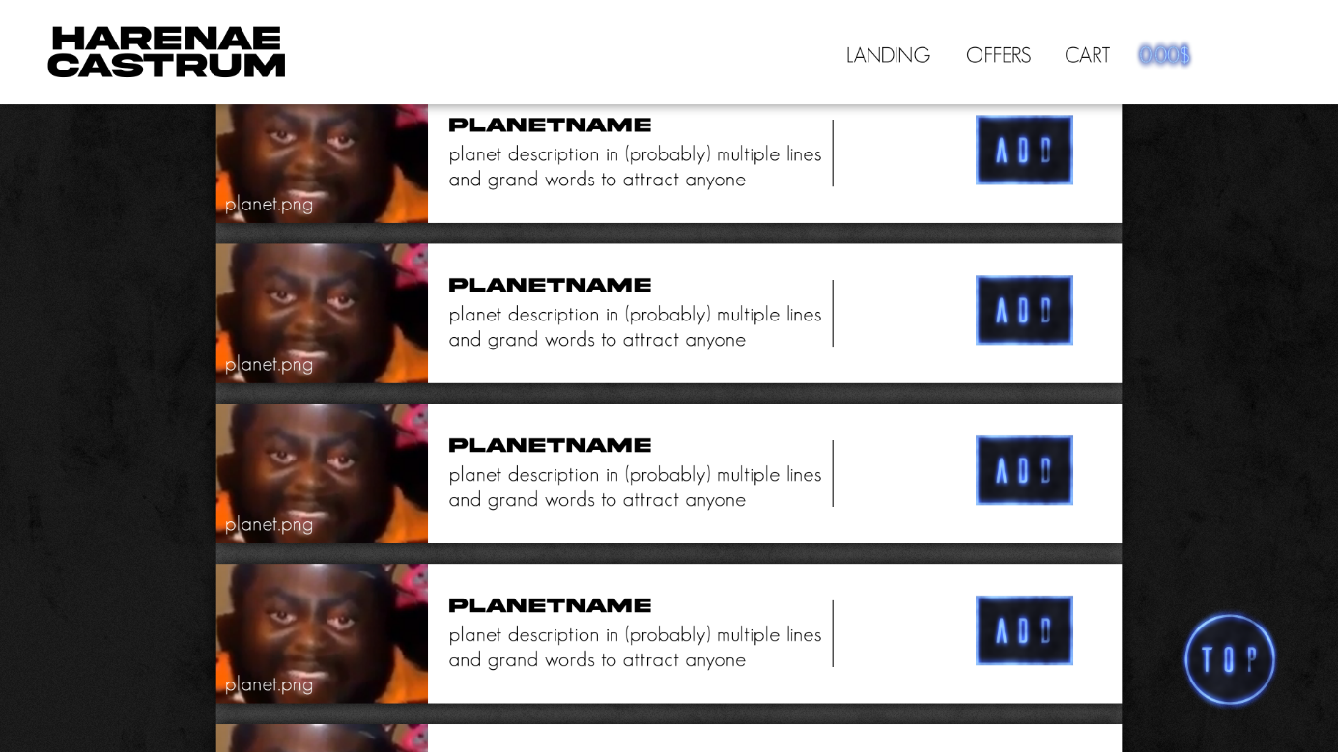

* Menü
* Utazás ajánlások (kép, leírás, hozzáad gomb)
* Részletek (png megnyitás)

## Kosár

### Módosítás

* részletes bolygó leírás
* megrendelő form (név, honnan, mikor)
* utazók száma
* utazás törlése

### Vásárlás áttekintése és fizetés

* Számla kiírása + txt mentés

# Műszaki dokumentáció

## Célok

### Alap

* működő html keret
* letisztult, témához illő kinézet
* működő adatbekérés és tárolás
* egyértelmű navigáció

### Fontos

* adatok biztonságos tárolása
* teljes reszponzivitás
* tiszta és egyértelmű kód

### Extra

* felhasználóbarát témák (színváltozatok, leegyszerűsített)
* törhetetlenség (pl. felhasználó át tudja írni az árat)
* extra animációk
* pdf megjelenítés a számlához

## Feladatfelosztás

### Bakó Borka

* CSS
* HTML
* tervezés
* dokumentáció

### Nagy Dávid

* képernyőterv
* háttér
* bolygó képek
* részletek poszter (PNG)

### Tokodi Mihály

* PHP
* MySQL
* Bizti boi
* műszaki dokumentáció

## Bemenet Kimenet

## Adatbázis

### planet

* ID (auto increment) (PK)
* name (string)
* overview image (filepath)
* description (string)
* hostility (1-5 int)
* landable (bool)

### journeys

* ID (PK)
* date_recorded (date)
* active (bool)
* date_of_journey (date)
* price (int)
* from (planetID) (FK)
* to (planetID) (FK)
* customer (customerID) (FK)

### customer

* ID (string) (PK)
* name (string)
* species (string)
* birthplace (string)
* residency (string)

## Fejlesztési szabályok

### Browsers

### OP

Windjóz

Linus

yep.

### VSC

### MariaDB

### GIT

### xampp

### Mentés

Github használata

Bejelentkezés:

git config user.name ”*felhasználónév*”

git config user.email ”felhasználó email”

Fájl feltöltés:

(ebben a projektben mindentag collaborator, direkt hozzáférése van a repository-hez)

git add . (.=minden fájl)

git commit -m ”megjegyzés”

git pull (utolsó mentés óta feltöltött adatok lekérése

git push (feltöltés)

## Tesztrendszer

## Felhasználói dokumentáció